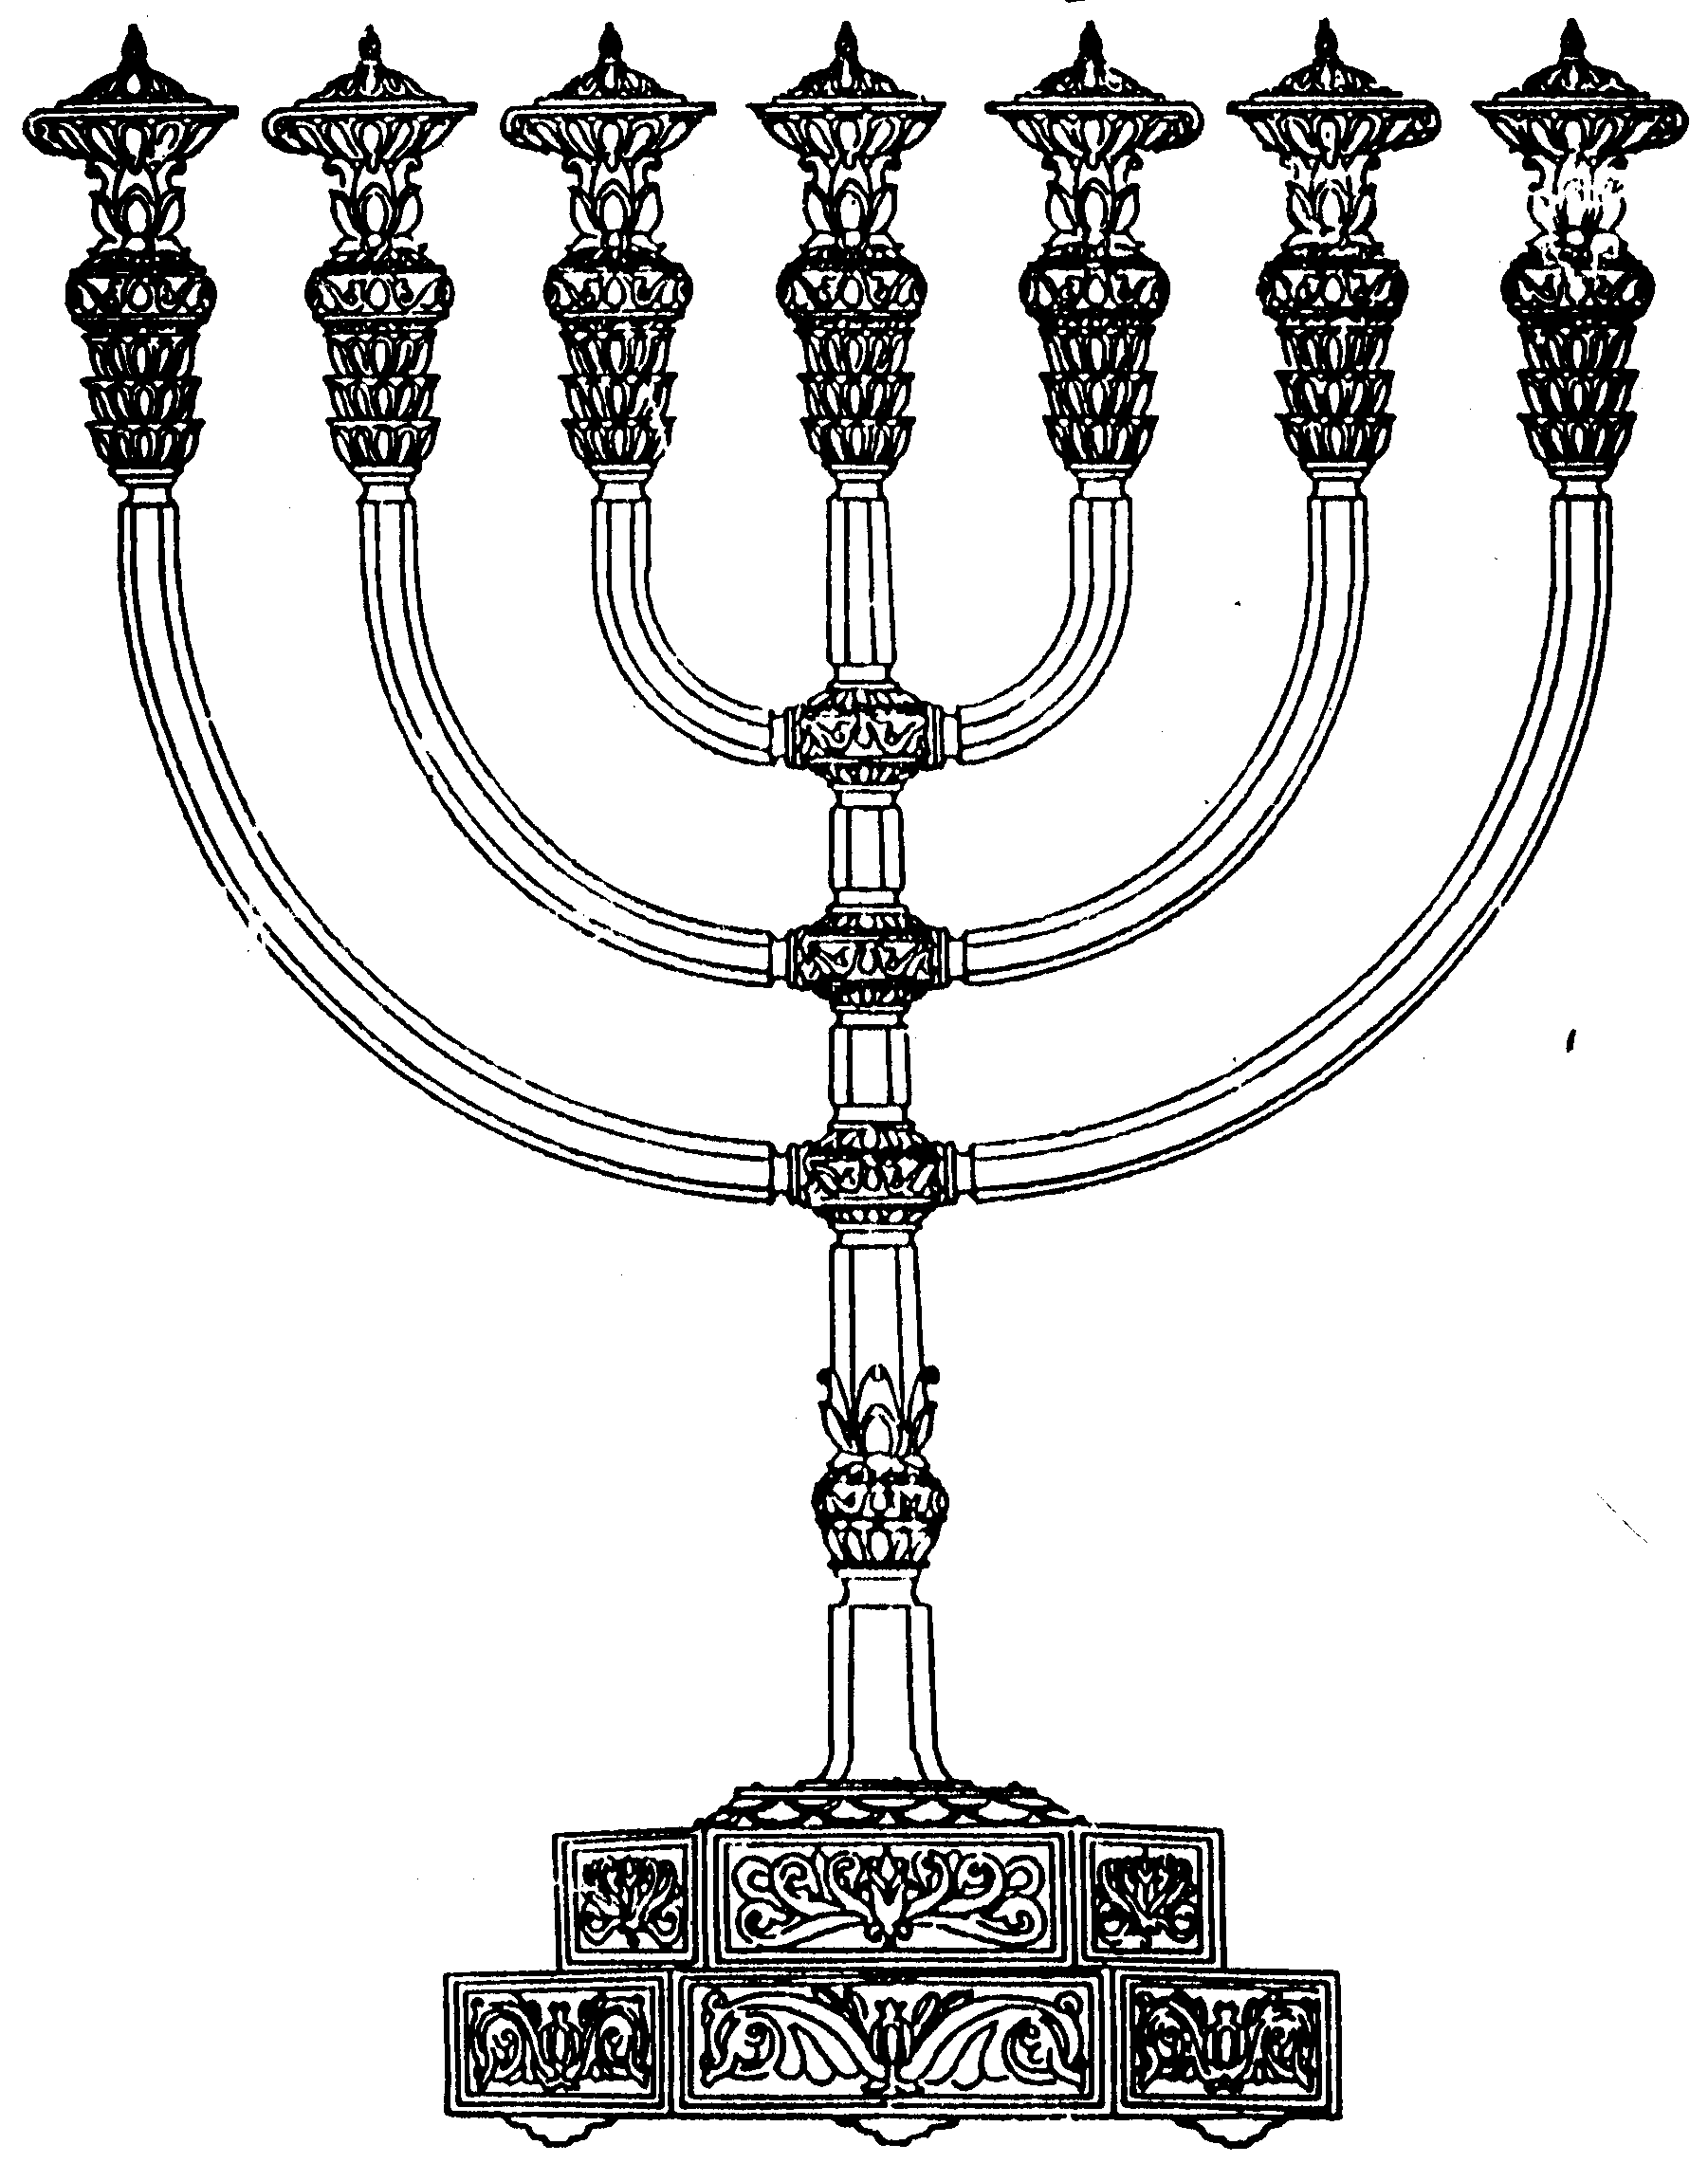
המדרשה לידע המקדש
מיסודו של מכון המקדש
בס“ד
ניצוצון ממקדש: בגדי לבן ובגדי זהב (ב)

ניצוצון מספר 175
ז' תשרי תשס"ט

נמשיך מעט בדיני בגדי הלבן:

משל ציבור:

אתמול ראינו שבגדי הלבן, כשאר בגדי כהונה, חייבים להיות משל הציבור – כלומר מכספי תרומת הלשכה, ומחירם המינמלי נקבע בהלכה: שמונה עשרה מנה לשל בוקר ושתים עשרה מנה לשל ערב. אמנם אם רצה הכהן הגדול להוסיף מכספו על עלות הבגדים הרשות בידו, אך גם אז היה צריך למוסרם לציבור.

"תני רב הונא בר יהודה ואמרי לה רב שמואל בר יהודה: כהן שעשתה לו אמו כתונת לובשה ועובד בה עבודת יחיד ובלבד שימסרנה לציבור. פשיטא? מהו דתימא ניחוש שמא לא ימסרנה יפה יפה קא משמע לן. אמרו עליו על רבי ישמעאל בן פאבי שעשתה לו אמו כתונת של מאה מנה ולובשה ועובד בה עבודת יחיד ומסרה לציבור. אמרו עליו על רבי אלעזר בן חרסום שעשתה לו אמו כתונת משתי ריבוא ולא הניחוהו אחיו הכהנים ללובשה מפני שנראה כערום ומי מתחזי והאמר מר חוטן כפול ששה אמר אביי כחמרא במזגא" (יומא לה:)

תרגום והסבר: הגמרא כאן מחדשת, שלמרות שבגדי הכהונה חייבים להיות של ציבור, בכל זאת, כהן שהכינו לו בגדי כהונה אישיים, כגון שאימו הכינה לו בגד כהונה מיוחד (אולי בתחילת עבודתו במקדש או שמא מדובר על בגדי לבן, שידוע שהם צריכים להיות מן המובחר שבבדים) יכול אותו כהן לעבוד בבגד, אך אח"כ הבגד שייך לכלל הציבור.
בהמשך מספר הגמרא על שני כהנים שכך היה להם. בסיפור השני למרות כיוון שהבגד היה משובח ביותר, ולמרות שהיה עבה, הפשתן היה כל כך מלובן שגופו נראה בתוכו, כיין הנראה דרך כוס זכוכית.

" ויש ליתן טעם על שהיו עושין בגדי כהן משל צבור. דהנה הכהן אף שהיה עושה עבודה ומקריב קרבנות לא היה עבודתו שלימה אם לא התלבש את עצמו באהבת ישראל, כי כל כהן דלא רחים לעמא לאו פולחניה כלום (=כל כהן שלא אוהב, מרחם על עמו, עבודתו אינה כלום) . כי הקדוש ברוך הוא בעבור אהבת ישראל כתיב אשר בחר בנו מכל העמים, שאומה הישראלית אשר נבחרה מכל האומות ואז כיון שבחר בנו אז הוא שונא לשונאינו רק את זרע ישראל הוא אוהב אבל אצל הכהנים אשר נבחרו מישראל כתיב מתוך גו', אף שבחר הכהן מכל ישראל נשאר האהבה על ישראל ומתוך אהבתינו בחר בכהן לו לעמוד לשרת לפניו לכפר על ישראל (קדושת לוי פרשת תצוה)

הסבר: רבי לוי יצחק מברדיצ'ב מבדיל בין עם ישראל שנבחר 'מכל העמים'. כלומר בניגוד משאר העמים. לבין הכהנים שנבחרו 'מתוך בני ישראל'. כלומר בזכות עם ישראל. כל אהבת הקב"ה לכהנים היא מתוך אהבתו לעמו. דבר זה מתבטא בבגדים הבאים מן הציבור.

גניזת הבגדים

"וּפָשַׁט אֶת בִּגְדֵי הַבָּד אֲשֶׁר לָבַשׁ בְּבֹאוֹ אֶל הַקֹּדֶשׁ וְהִנִּיחָם שָׁם" (ויקרא ט"ז)

מתוך מילים אלו, לומדת הגמרא (יומא כד. במסקנה) שבין בגדי הלבן של בוקר, אותם לבש הכהן הגדול לרוב עבודות היום, ובין הבגדים אותם לבש בכניסתו לקודש הקדשים, בסוף היום, נגנזו במקומם ולא נעשה בהם שימוש נוסף לעולם.

טעם הגניזה: אף שהובאו רעיונות עמוקים לדבר זה, נראה שהטעם פשוט ביותר. הרי לא תהיה שום מציאות\ עבודה שיעשה אותה כהן שתשווה לכניסה אל קודש הקדשים ('בבאו אל הקודש'). כשם שאשה לא תלבש את שמלת הכלולות שלה בהזמנות אחרת, אלא באופן 'חד פעמי', למרות העלות היקרה של שמלתה. כך כל לבישה אחרת, תהיה בבחינת 'מורידין בקודש'.

לקבלת ניצוצון יומי - שלח הודעה ל: mikdash3@gmail.com
נכתב ע"י הרב מרדכי פרסוף

